[라부르켓] 향수로 제품 영역 확장!
브랜드 최초 ‘NEW 오 드 퍼퓸 컬렉션’ 출시

- 스킨·바디·홈 이어 향수까지, 토탈 라이프스타일 브랜드로 확장
- 스웨덴 자연과 북유럽 신화에서 영감 받은 향수 컬렉션 선보여
- 오버나투르, 블릭스트, 디지르 등 오 드 퍼퓸 3종으로 출시
- 롯데월드몰 팝업 진행, 트롤에서 영감받은 바디 글로브 증정

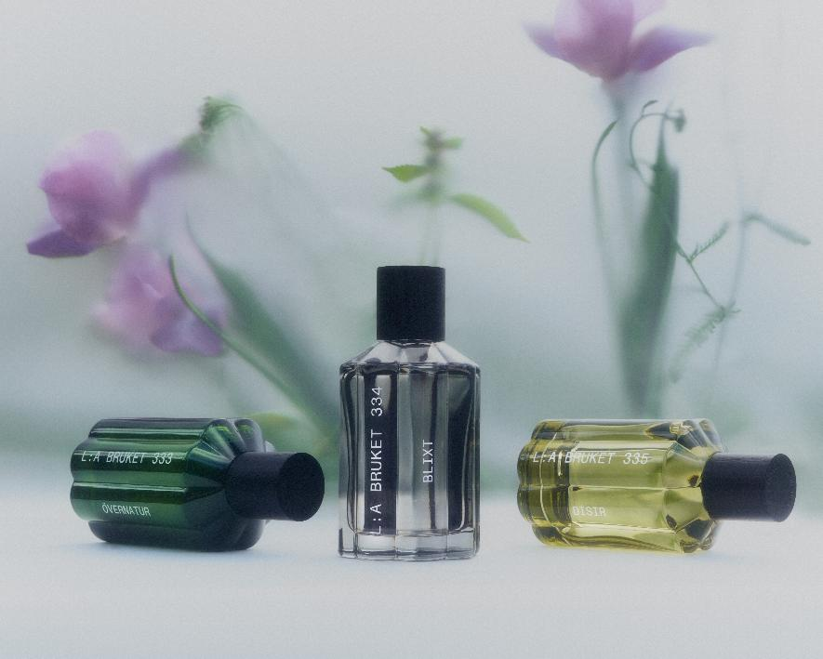

신세계인터내셔날이 수입·판매하는 스웨덴 자연주의 라이프스타일 브랜드 라부르켓(L:A BRUKET)이 이달 브랜드 첫 향수 ‘NEW 오 드 퍼퓸 컬렉션’을 출시하며 카테고리 확장에 나선다.

최근 향수 시장이 꾸준한 성장세를 이어가며 새로운 향에 대한 소비자 관심이 높아지는 만큼 스킨케어, 바디케어, 홈 프래그런스 등에 이어 브랜드 정체성을 담은 향수까지 선보이며 제품 영역을 한층 넓힌다는 계획이다.

라부르켓 향수 컬렉션은 스웨덴 자연과 북유럽 신화가 지닌 원초적인 에너지에서 영감을 받아 탄생했다. 세계적인 수석 조향사들과의 협업을 통해 정교한 향 조합을 완성했으며, 모든 제품에는 90% 이상의 자연 유래 성분을 사용하고 식물에서 얻은 베이스를 바탕으로 향을 섬세하게 블렌딩했다.

특히 모든 제품에는 브랜드가 설립된 스웨덴 바르베리의 자연을 상징하는 ‘지오스민(Geosmin)’ 노트를 사용했다. 비 온 뒤 흙내음을 연상시키는 이 노트는 스웨덴 대자연의 신선한 공기와 생명력을 담았다.

이번 컬렉션은 ‘오버나투르(Övernatur)’, ‘블릭스트(Blixt)’, ‘디지르(Dísir)’ 등 오 드 퍼퓸 3종으로 구성됐다. 제품명은 고대 노르드어와 북유럽 전설에서 착안해 각 향기가 지닌 고유의 이야기를 반영했다. 50ml와 100ml 두 가지 용량으로 출시했다.

첫 번째 향인 ‘오버나투르’는 트롤이 가까이 오면 모습보다 먼저 존재가 느껴진다는 스웨덴 전설에서 착안했다. 전나무 바늘의 신선함과 패츌리의 흙내음, 오크모스 이끼 향이 어우러져 비 온 뒤 숲속의 촉촉하고 청량한 공기를 떠올리게 한다.

‘블릭스트’는 번개가 치는 순간 현실과 신화의 경계가 갈라진다는 북유럽 속설에서 출발했다. 신선한 오존 향을 중심으로 따뜻한 엠버와 블랙 파우더 노트가 조화를 이뤄 비 내린 뒤의 시원함과 포근함을 동시에 전한다.

‘디지르’는 아침 들판에 내려앉은 안개가 북유럽 전설 속 엘프의 존재를 알리는 신호라는 이야기에서 영감을 얻었다. 아이리스와 오이 에센스, 라이스 스팀 노트가 조화를 이루며 이슬 맺힌 초원 위로 퍼지는 은은한 플로럴 향을 표현했다.

향수병의 디자인 또한 스웨덴 장인정신에 대한 오마주를 담았다. 스웨덴 전통 세라믹 포트(주전자)에서 영감을 받은 간결한 형태로, 직선과 곡선의 절제된 균형을 통해 자연이 지닌 고요한 아름다움을 표현했다.

라부르켓은 향수 컬렉션 론칭을 기념해 잠실 롯데월드몰에서 5월 말까지 팝업스토어를 운영한다. 매장 전면에는 ‘오버나투르’의 영감이 된 전설 속 트롤의 대형 조형물을 설치해 이번 컬렉션이 지닌 신비로운 세계관을 구현했다.

팝업 기간 동안 다양한 혜택도 마련했다. 전 품목 10% 할인과 함께 향수 구매 시 추가 5% 할인 혜택을 제공하며, 트롤 키링 인형과 바디 글로브, 린넨 파우치 등 사은품 증정 이벤트를 진행한다. 또한 디퓨저, 린넨워터, 캔들 등 라부르켓 홈 카테고리의 베스트 제품도 함께 선보이며 구매 금액대별 정품 증정 혜택을 제공한다. 3월 20일부터 26일까지는 롯데백화점 본점에서도 일주일간 팝업스토어를 운영할 예정이다.

신세계인터내셔날 라부르켓 관계자는 “라부르켓이 지닌 자연 기반의 철학을 향수로 확장하며 브랜드의 세계관을 한층 넓히게 됐다”면서 “앞으로 국내에서 다양한 제품과 체험을 통해 브랜드를 경험할 수 있는 기회를 확대해 나갈 계획”이라고 말했다.

